Наименование учреждения: ГУ« СОШ№6 г. Павлодара»
ФИО: Шундрик Сергей Николаевич
Должность: учитель физики
Стаж работы: 25 года
Категория: высшая
Предмет: физика
Тема: «Деформация. Практическая работа «Исследование растяжений»
Класс: 7

Раздел долгосрочного плана:  (7.2В): Сила, масса и вес |  |  | Школа: СОШ №6
Дата: 13.12. 17г |  |  | ФИО учителя: Шундрик С.Н.
Класс: 7__ |  |  | Количество присутствующих: | отсутствующих:
Тема урока |  | Деформация. Практическая работа «Исследование растяжений»
Цели обучения, которые достигаются на данном уроке (ссылка на учебную программу) |  | 7.2.2.11 различать пластичные и упругие деформации и приводить примеры;
Цели урока |  | Учащиеся будут:  -различать пластичные и упругие деформации и приводить примеры;  -различать виды деформаций: растяжение, сжатие, сдвиг, изгиб.
Критерии успеха |  | Учащиеся могут:  -различать пластичные и упругие деформации;  - различать виды деформаций: растяжение, сжатие, сдвиг, изгиб.
Языковые цели |  | Учащиеся могут:  обсуждать в устной и в письменной форме то, что они уже знают о массе и скорости, высказывая свое мнение и развивая свои идеи  Лексика и терминология, специфичная для предмета:  деформация (упругая и пластическая) гравитация, динамометр, жесткость пружины, абсолютное удлинение  Полезные выражения для диалогов и письма:  Я думаю, что…  Деформация- это…  Упругой…
Привитие ценностей |  | Необходимость самостоятельного обучения, потребность в активном познании окружающего мира.
Межпредметные связи |  | Связь с математикой и технологией
Навыки использования ИКТ |  | Презентация
Предварительные знания |  | Сила, масса, единицы измерения
Ход урока
Запланированные этапы урока | Запланированная деятельность на уроке |  |  |  | Ресурсы
Начало урока  5 мин | (W ) Проверка домашнего задания.  Учитель проверяет домашнее задание, задает вопросы учащимся. Учащиеся отвечают на вопросы.  § 16.17 стр 88  Сила характеризуется взаимодействием тел.  Графически сила изображается в виде прямого отрезка, один конец которого помечен стрелкой.  Единица измерения силы- 1 Н  Сила, изменяющая за 1 с скорость тела массой 1 кг на 1 м /с в направлении действия силы равна 1 Ньютону  (G) Коллаборативная среда. Учитель делит учащихся на пары.  Задание 1. На партах лежат различные предметы. Разделите их на две группы и заполните таблицу (2 мин)  упругие неупругие  Учитель задает вопросы: Как вы это определили?  По каким признакам? упругие и неупругие.  Учащиеся отвечают.  Учитель совместно с учащимися формулирует тему и задачи урока.  Постановка темы и задач урока:  Деформация.  Задачи:  -различать пластичные и упругие деформации и приводить примеры;  -различать виды деформаций: растяжение, сжатие, сдвиг, изгиб. |  |  |  | Учебник, пластилин, резинка, дерево, пружина, проволока, пластмасса  паролон  Файл_Деформация.ppt  1 слайд
Середина урока  5 мин  7 мин  (работа с учебником)  10 мин  (работа в тетради)  10 мин  (Практическая работа ) | Учащиеся выполняют задания в парах.  (Е)Задание 2.Выполните эксперименты  Возьмите кусочек пластилина и сожмите его с силой. Затем положите на стол. Что вы наблюдаете?  - Так же сожмите поролоновую губку. Одинаков ли результат? В чем разница? Сделайте вывод (на пластилиновом шарике деформация осталась, а поролоновая губка приняла прежнюю форму)  (І) Задание 3. Откройте учебник §18 стр90 и запишите в тетрадь в виде схемы два вида деформации и их определение. Заполните схему  Деформация__________  Виды деформации:  _____________ ________________  - это _________ - это__  Определения пластической и упругой деформаций.Учащиеся заполняют схему на листочках.  Упругие и пластические-вывод: пластические - меняют форму, упругие - не меняют форму.  Обменяйтесь с соседями инструктивными картами. Взаимопроверка.  (I)У доски по одному учащемуся выходят к доске и заполняют схему.  Деформация__________  Виды деформации:  _____________ ________________  - это _________ - это__  (І) Задание 4.Приведите примеры упругих и пластических деформаций, (воск, глина -пластические, рессоры, резина - упругие). Заполните столбец «Применение»  (W) Учитель:-С чего начинается строительство дома? (с фундамента, затем возводят стены и крышу)  -Как можно назвать деформацию, которую испытывает фундамент и стены дома? (сжатие)  -А как можно назвать деформацию, которую испытывает трос, соединяющий телегу с трактором (везет кирпичи для строительства дома)? (растяжение)  Затем учащиеся работают  (E) Задание 5. Учащиеся работают и заполняют таблицу в тетради, описав как меняется расстояние между молекулами при растяжении. Повторите для сжатия, сдвига и кручения.  Вид деформации Изменения расстояния между молекулами  растяжение  сжатие  кручение  изгиб  (G) Обсуждение работы с соседями. Взаимопроверка.  (W) Обсуждение с учителем.  (I) Выполните следующие задания:  (a) Установи соответствие  Наблюдаемое явление Вид деформации  А. ножка скамьи 1. Растяжение  Б. сиденье скамьи 2. Сжатие  В. Винт мясорубки 3. Сдвиг  Г. Натянутая струна гитары 4. Изгиб  Д. Сверло 5. Кручение  ПРАКТИЧЕСКАЯ РАБОТА Учащиеся работают по карточкам с заданиями_1________________________  (G) Взаимопроверка соседей. |  |  |  | Пластилин, кусочек паролона, файл_Инструктивная карта_Деформация.doc, файл_ Дефомация.ppt  Слайд 2  Слайд 3
Конец урока  3 мин | Рефлексия  Самооценивание по листу самооценки  Домашнее задание: § 18 рис.3,35 вопросы.
Дифференциация – каким образом Вы планируете оказать больше поддержки? | Оценивание – как Вы планируете проверить уровень усвоения материала учащимися?  По пройденной теме, через проверку домашнего задания, самооценивание в конце урока и итоговая оценка выводится учителем. |  |  |  | Здоровье и соблюдение техники безопасности
Какие задачи Вы планируете поставить перед более способными учащимися? | При работе в парах каждый учащийся работает с материалом . Решение дополнительных задач

Практическая работа №10 (7 класс)
Тема: «Исследование растяжения разных тел»

Цель работы: – различать и приводить примеры пластических и упругих деформаций
Оборудование: карточки с заданиями.

Ход работы:
Реши задания:
- А+ Какие силы растягивают пружины? В+ На какую пружину действует наименьшая сила? наибольшая? С+ Как называют силу, удерживающую грузы на пружине? Д+ В каком случае эта сила больше всего? Меньше всего?
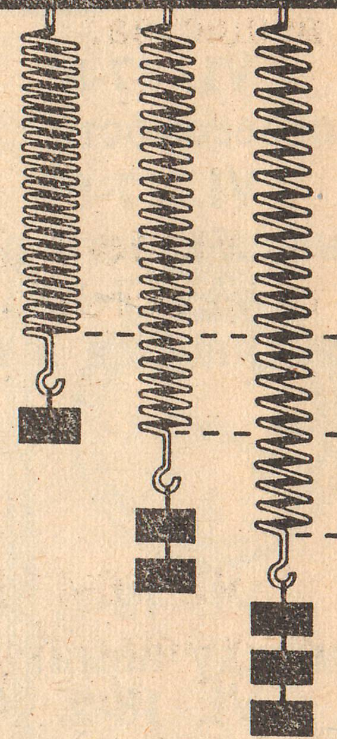
А+………………….

В+ MAX…………………………………

MIN…………………………………………

С+ ………………………………………….

Д+ MAX……………………………………

MIN…………………………………………….

- А + В Приведите по два примера упругих и пластических деформаций
--------------------------------------------------------------------------------------------------------
С+ Деформация- это...........................................................................................................
Д+ Отличие ДЕФОРМАЦИЙ ……………………………………………………………
Критерий оценивания | № задания | Дескриптор | Балл
 |  | Обучающийся
Описывает растяжение разных тел | 1 | А+ Определяет силу действующую на пружину | 1
 |  | В+ Выбирает верный ответ | 1
 |  | С+ Определяет силу, удерживающую грузы на пружине | 1
 |  | Д+ Выбирает верный ответ | 1
Приводит примеры таких понятий как «упругая деформация» и «пластическая деформация» | 2 | А+ Приводит примеры пластической деформации | 1
 |  | В+ Приводит примеры упругой деформации | 1
 |  | С+ Дает понятие деформации | 1
 |  | Д+ Определяет отличие упругой и пластической деформации | 1
Всего баллов |  |  | 8

